Конспект занятия по функциональной

(естественно-научной) грамотности в 4-Б классе по теме "Разновидности, особенности и свойства капусты"

Учитель: Хмельницкая И.В.

Цель: Познакомить учащихся с разновидностями и особенностями капусты через экспериментальную деятельность, научно-познавательный текст и задания к нему, а также изучить ее свойства путём проведения эксперимента,.
Задачи:
Образовательные:
- Систематизировать и расширить представления учащихся о капусте.
- Познакомить с разновидностями капусты, способами использования овоща в бытовых условиях.
Воспитывающие:
- Воспитывать интерес к экспериментальной деятельности.
- Воспитывать самостоятельность, аккуратность.
Развивающие:
- Способствовать развитию логического мышления, анализа, синтеза, обобщения при восприятии научно-познавательного текста.
- Формировать способности использовать естественно-научные знания для выделения в реальных ситуациях проблем, которые могут быть исследованы и решены с помощью научных методов, для получения выводов, основанных на наблюдениях и экспериментах.
Планируемые результаты:
Предметные:
- определять лексическое значение слова с помощью словаря;
- отвечать на вопросы по содержанию текста;
- называть части капусты;
- исследовать капусту в разрезе;
- работать с толкованием слова;
- проводить опыты с цветной капустой;
- соотносить описание предметов с их рисунками;
- с помощью технологической карты приготовить салат из капусты;
Метапредметные
Регулятивные:
- принимать и сохранять учебную задачу;
- адекватно воспринимать предложения и оценку учителей, товарищей и других людей;
- различать способ и результат действия.
Познавательные:
- проявлять познавательную инициативу в учебном сотрудничестве;
- ориентироваться на разнообразие способов решения задач;
- осуществлять анализ объектов с выделением существенных и несущественных признаков;
- осуществлять синтез как составление целого из частей;
- строить рассуждения в форме связи простых суждений об объекте, его строении, свойствах и связях;
- осуществлять подведение под понятие на основе распознавания объектов, выделения существенных признаков и их синтеза.
Коммуникативные:
- допускать возможность существования у людей различных точек зрения, в том числе не совпадающих с его собственной, и ориентироваться на позицию партнера в общении и взаимодействии;
- формулировать собственное мнение и позицию;
- строить понятные для партнера высказывания, учитывающие, что партнер знает и видит, а что нет;
- задавать вопросы;
- использовать речь для регуляции своего действия.
Личностные:
- способность к оценке своей учебной деятельности;
- внутренняя позиция школьника на уровне положительного отношения к школе, ориентации на содержательные моменты школьной действительности и принятия образца «хорошего ученика»;
Оборудование: наглядный материал, разные виды капусты, столовые приборы, посуда, приправы, растворы реактивов для опытов, распечатанные листы из рабочей тетради.
Ход занятия

1. Вводная часть
Приветствие учащихся. Проверка их готовности к занятию.
- Мальчику Роме, который помогает нам на занятиях по «Функциональной грамотности» мама однажды оставила записку с просьбой сходить в магазин. Но кот Мурзик стащил записку со стола и оторвал край листочка. Давайте поможем Роме выполнить поручение мамы.
«Рома! Сходи, пожалуйста, в ………….магазин и купи ………………. капусты для салата. Мама.»
- Как вы думаете, в какой магазин пойдёт Рома? (На доске названия магазинов: «Одежда», «Овощи и фрукты», «Игрушки», «Мебельный», «Товары для дома»)
- Почему? (Ответы детей)
- Итак, мы пришли в магазин «Овощи и фрукты» (наглядный материал - На полках разнообразные овощи, среди них капуста белокочанная, цветная, брокколи, кольраби, пекинская). Какую капусту ты купишь? Почему? (Ответы детей, которые с большой вероятностью купят белокочанную капусту)
- Обратите внимание, на полках магазина есть и другие виды капусты. Знакомы ли они вам?
- Какую цель поставим сегодня на занятии? (Дети самостоятельно формулируют цель: познакомиться с разными видами капусты, узнать особенности каждого вида, как выглядит, где используется и т.п.)

2. Основная часть
1) Задание 1 - Знакомство с белокочанной капустой
- Самый распространенный сорт капусты - белокочанная. (Учитель демонстрирует кочан капусты)
- А что такое кочан? (Ответы учащихся).
- Подробно о белокочанной капусте и ее строении вы узнаете, поработав с текстом. Работаем в парах.
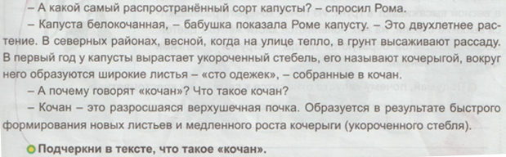
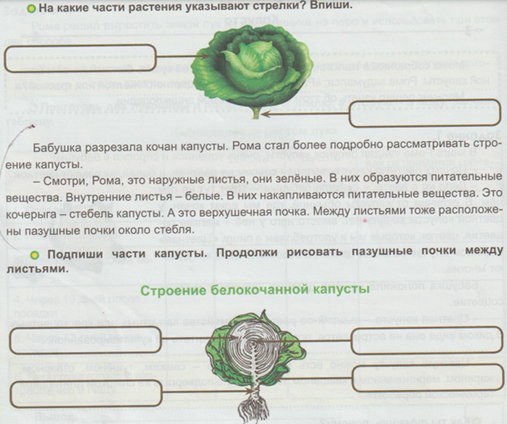
- После выполнения задания - проверка по эталону на слайде презентации.
Учитель разрезает кочан и просит детей показать на настоящем кочане части капусты.
2) Задание 2 - Знакомство с цветной капустой
Учитель демонстрирует цветную капусту.
- Кто может сказать, как называется такой сорт капусты? (Цветная)
- Как вы думаете, почему эта капуста называется цветной, ведь она совсем не цветная, а белая? (Ответы детей)
- Рассмотрите внимательно эту капусту. (Учитель раздает на парты соцветия цветной капусты, дети изучают, высказывают предположения).
- Дело совсем не в цвете. В отличие от капусты белокочанной, где мы едим кочан, у цветной кочана нет, вместо него у неё - мелкие соцветия, цветки, которые мы и употребляем в пищу. «Цветная» в данном случае означает цветок, а не цвет, как думают многие. Цветная капуста - съедобное растение семейства капустных или крестоцветных. В диком виде она не встречается, поэтому принято считать ее культивированной. Цветную капусту можно есть в любом виде - свежем, тушеном, отварном, жареном, маринованном и квашеном. Главное - не подвергать ее слишком длительной термической обработке.
- Как вы думаете, почему? (Ответы детей)
- Действительно, при тепловой обработке у цветной капусты теряется не только вкус, но и большинство витаминов.
3) Задание 3 - Виды капусты. Работа с энциклопедией
- Человек научился выращивать капусту более 4000 лет назад. Наши предки славяне выращивали капусту с 9 века и первыми изобрели способ ее заквашивания. Сейчас известно более 100 разновидностей капусты.
- У вас на столах лежат распечатанные тексты из энциклопедии. Воспользуйтесь распечатками для выполнения 3 задания.
(Выполнение задания с взамопроверкой по образцу)
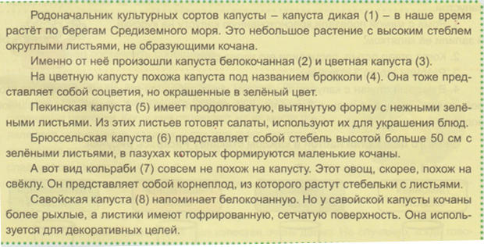
- Запишите под каждым рисунком название капусты и номер, которым она обозначена в тексте.
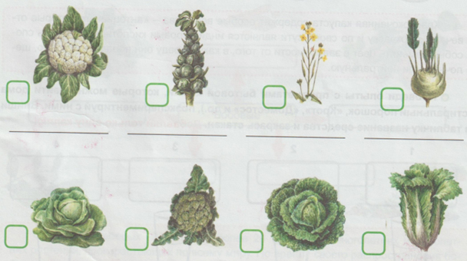
4) Задание 4 - Краснокочанная капуста. Эксперименты
- А это краснокочанная капуста (учитель демонстрирует капусту). Внешне, как вы видите, она очень похожа на белокочанную, отличается только цветом листьев. Листья у этого вида окрашены в красный, фиолетовый цвета и подходят для салатов.
- С краснокочанной капустой можно провести интересные опыты. Она может служить индикатором.
- А что такое «индикатор»? (Ответы детей. Работа со словарем)
Индикатор - вещество, изменяющее цвет в зависимости от среды раствора.
Для проведения опытов разделитесь на 3 группы. Правила работы в группе вы знаете.
- Ребята, при работе соблюдаем технику безопасности, растворы размешиваем аккуратно, не допуская разбрызгивания, на вкус ничего не пробуем.
- Я заранее порезала краснокочанную капусту на кусочки и залила ее кипятком. Когда раствор остыл, процедила его через сито и разлила по 5 стаканам. У вас на столах стоят стаканы с этим раствором и баночки с разными веществами. Это лимонная кислота, пищевая сода, нашатырный спирт, перекись водорода и стиральный порошок. По очереди добавляйте эти вещества в стаканы с раствором, размешивайте и наблюдайте за изменением цвета раствора. После окончания опытов вам нужно будет раскрасить рисунки в соответствующий цвет.
Работаем по инструкции (Приложение I)
- Какого цвета стал настой в каждом стакане? Раскрась рисунки.

- Ребята, скажите, а где в жизни можно использовать способность краснокочанной капусты менять цвет? (Ответы детей)
- Сегодня после занятия вы можете поделиться с мамой или бабушкой полезной информацией:
Если добавить в отвар краснокочанной капусты почву (например, с вашего огорода), то можно определить кислотность земли, в которой растет будущий урожай. Чем кислее почва - тем светлее будет раствор! А на кислой почве мало, что растет хорошо!

3. Заключительная часть. Рефлексия
- О чём мы говорили на занятии? (Ответы учащихся).
- Что нового узнали?
- Что понравилось больше всего?
- Что вызвало затруднения?
Вы большие молодцы! Очень хорошо сегодня потрудились. Но прежде чем мы попрощаемся, я хотела бы предложить вам выполнить еще одно задание.
У меня на столе стоит горшок с землей. Сейчас я каждому из вас раздам маленькие бумажные кочаны капусты, закрепленные на шпажках. Ваша задача - изобразить на кочане тот смайлик, который соответствует вашему настроению в конце занятия, и посадить его в землю. В итоге у нас получится капустная грядка.
(Ребята рисуют смайлики, вставляют шпажки в землю).
Спасибо вам за занятие! До свидания!

